**MANUAL DE USUARIO**

**Liquidación - Rentas**

**TABLA DE CONTENIDO**

LIQUIDACIÓN 3

1. Liquidación 3

1.1. Acceso a la opción liquidación 3

1.2. Funcionalidad 4

**MANUAL DE USUARIO – MÓDULO DE LIQUIDACIÓN - RENTAS**

**INFORMATICA Y TRIBUTOS S.A.S**

Todos los derechos reservados. Ninguna parte de esta obra puede ser reproducida de ninguna forma o por cualquier medio - gráfico, electrónico mecánico, incluyendo fotocopias, grabación o almacenamiento de información y sistemas de recuperación de información - sin la autorización por escrito de la editorial.

Los productos que se mencionan en este documento pueden ser marcas comerciales y/o marcas registradas de sus respectivos propietarios. El editor y el autor no pretenden estas marcas.

Si bien todas las precauciones se han tomado en la preparación de este documento, el editor y el autor no asumen responsabilidad alguna por errores u omisiones, ni de daños que resulten del uso de la información contenida en este documento o del uso de programas y código fuente que pueden que lo acompañen. En ningún caso, el editor y el autor serán responsables de ninguna pérdida de beneficios o cualquier otro daño comercial causado o presuntamente causado directa o indirectamente por este documento.

# LIQUIDACIÓN

## Liquidación

## Acceso a la opción liquidación

La ruta de acceso es la siguiente:

**Procesos de Usuario > Liquidación.**

**liq**

*Imagen 1 - Acceso A Liquidación.*

Doble clic .

Se visualiza la siguiente pantalla:

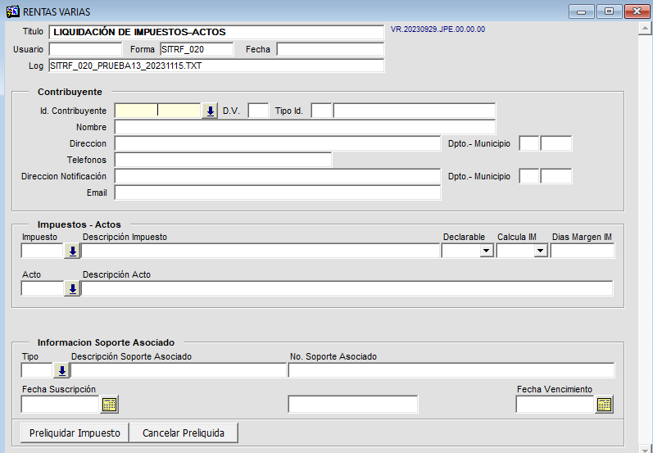

*Imagen 2 - Liquidación De Impuestos Actos.*

## Funcionalidad

Para realizar la liquidación seguir los siguientes pasos:

1. Ingresar **identificación** del contribuyente.
2. Clic en la tecla **ENTER.**
3. Clic  para seleccionar el **Impuesto** a liquidar .
4. Agregar el **Acto** a liquidar.
5. Seleccionar el **Tipo** de soporte.
6. Ingresar **número de soporte.**
7. Clic  para seleccionar la **fecha de suscripción.**
8. Ingresar la **base gravable.**
9. Clic  para seleccionar la **fecha de vencimiento.**
10. Clic .

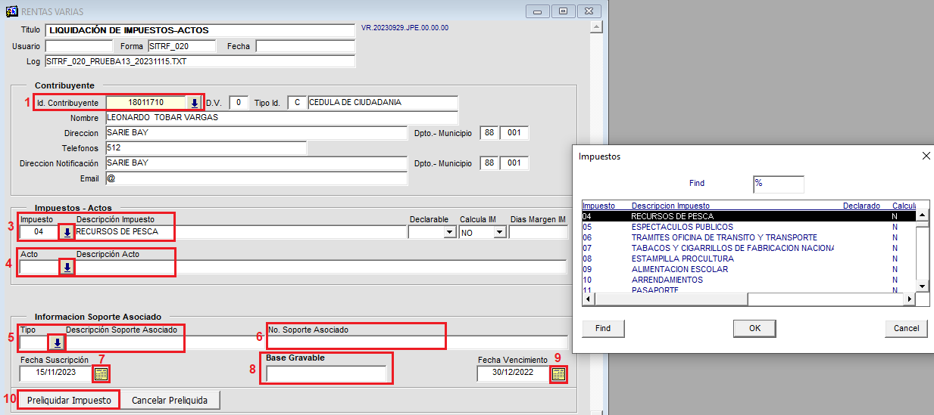

*Imagen 3 - Realizar Liquidación.*

A continuación, se visualiza ventana de advertencia:

Clic  para continuar proceso de pre-liquidación.

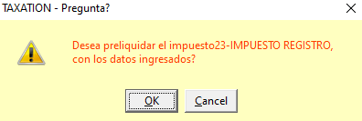

*Imagen 4 - Mensaje De Confirmación.*

Se genera una ventana emergente con el cálculo de la liquidación.

Clic  para liquidar.

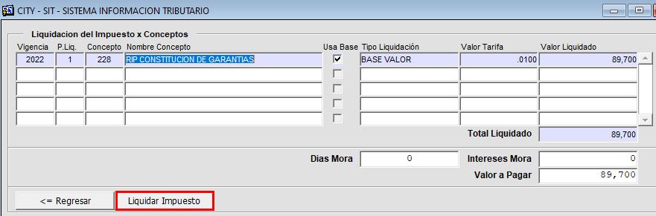

*Imagen 5 - Liquidar Impuesto.*

Clic  para realizar la liquidación.

A continuación, se despliega ventana de advertencia para generar liquidación:

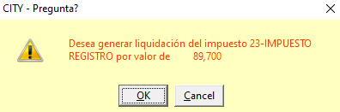

*Imagen 6 - Confirmación De La Liquidación.*

Se visualiza confirmación liquidación generada:

Clic  para finalizar.

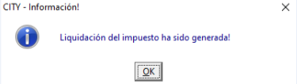

*Imagen 7 - Liquidación Generada Exitosamente.*

***Nota: En el recibo de la liquidación se visualizan los datos del contribuyente, descripción del concepto y el total concepto:***

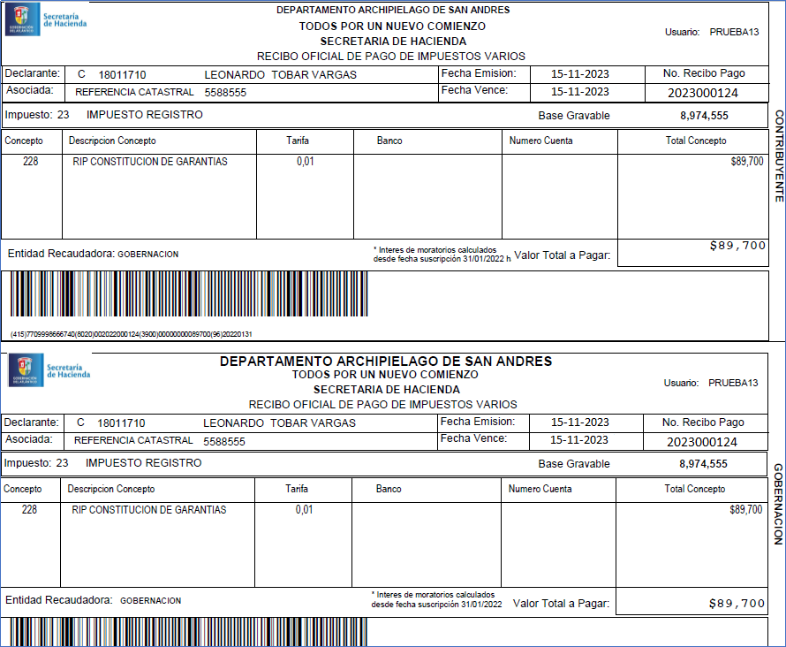

*Imagen 8 - Recibo De La liquidación Generado.*